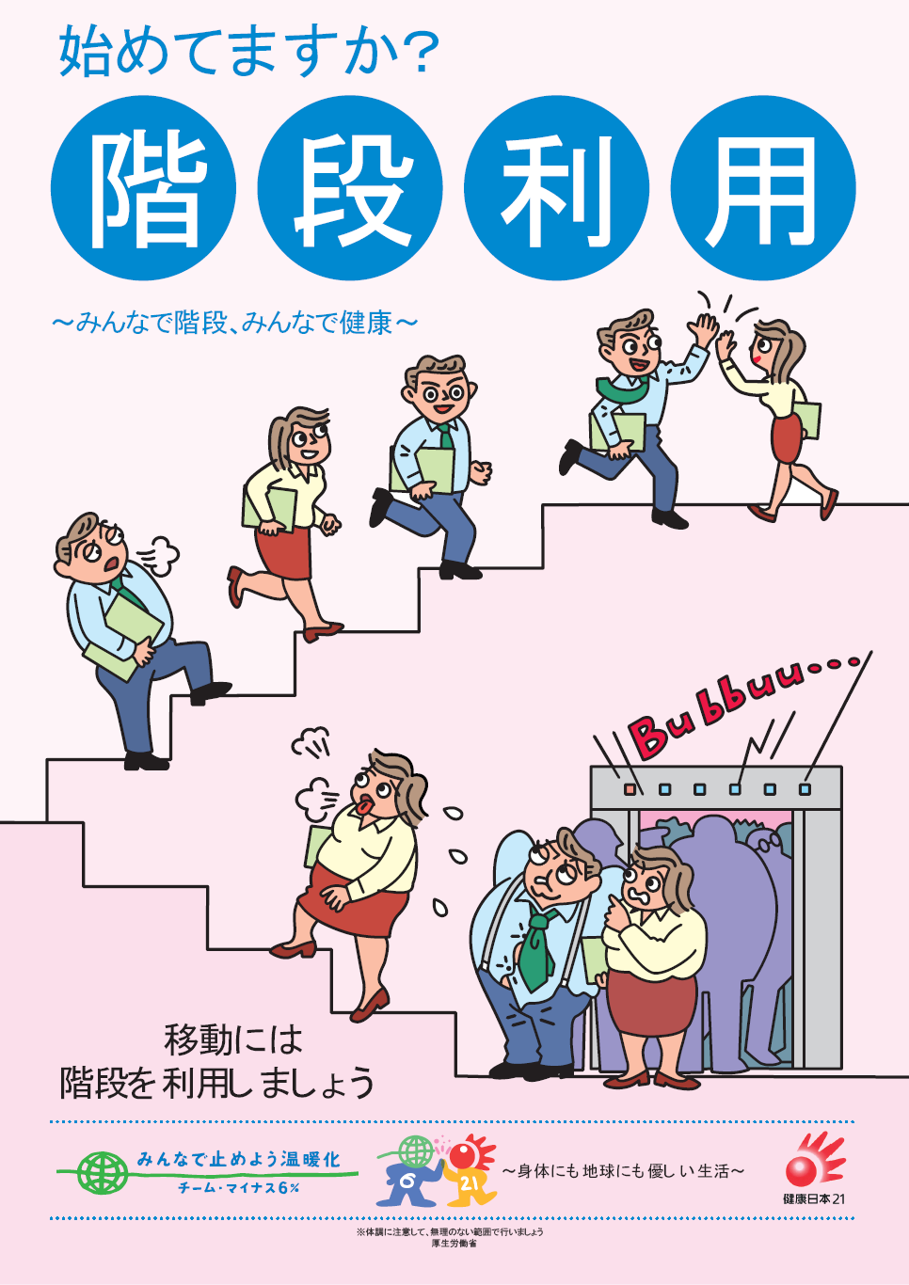
一口メモ：階段は効率の良い運動の場所です。階段昇降は，平坦な道と比べると2～３倍の負荷がか
かりエネルギー消費量が多くなるので，肥満対策にも有効です。
（10分間の運動エネルギー消費量：体重60kgの場合 上り=約80kcal（軽いジョギングと同じ）,下り=約40kcal）
高 松 市
職員の皆様へ


